CỘNG HÒA XÃ HỘI CHỦ NGHĨA VIỆT NAM
Độc Lập – Tự do – Hạnh phúc
___________________

, ngày tháng năm 2019
ĐƠN ĐĂNG KÝ
Tham gia Giải vô địch Bóng rổ………quốc gia năm 2019
Kính gửi: Ban Tổ chức Giải Vô địch Bóng rổ…….Quốc gia năm 2019
Sau khi nghiên cứu Điều lệ Giải vô địch Bóng rổ…..quốc gia năm 2019; Được sự đồng ý của cơ quan quản lý nhà nước về thể dục, thể thao địa phương, Liên đoàn Bóng rổ Việt Nam.
Đơn vị chúng tôi: ……………………………………….
đăng ký cho đội bóng rổ: ………………………………..Nam/nữ……….
mà chúng tôi thành lập tham gia thi đấu tại Giải vô địch Bóng rổ……... quốc gia năm 2019 do Liên đoàn Bóng rổ Việt Nam tổ chức và Sở Văn hóa và thể thao tỉnh …………………. đăng cai (có danh sách kèm theo).
Chúng tôi cam kết chấp hành nghiêm chỉnh Điều lệ Giải, các quyết định của Ban Tổ chức Giải, Ban Tổ chức địa phương.
XÁC NHẬN ĐỒNG Ý CHO ĐỘI BÓNG RỔ THAM GIA GIẢI VÔ ĐỊCH BÓNG RỔ…….. QUỐC GIA NĂM 2019  Ghi rõ họ và tên, chức danh,  ký tên và đóng dấu  của cơ quan quản lý về thể dục,  thể thao địa phương nơi đơn vị  đóng trụ sở chính | T/M ĐƠN VỊ  (Ghi rõ họ tên, chức danh,  ký tên, đóng dấu)

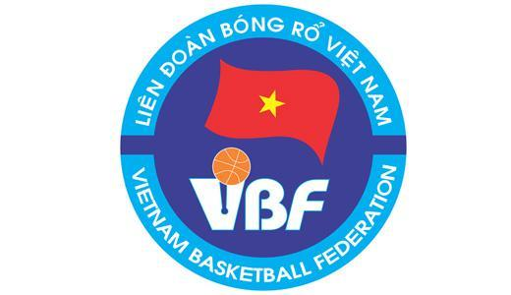
CỘNG HOÀ XÃ HỘI CHỦ NGHĨA VIỆT NAM
Độc lập - Tự do - Hạnh phúc

TÊN ĐƠN VỊ:

DANH SÁCH ĐĂNG KÝ THI ĐẤU
GIẢI ...
TÊN ĐỘI BÓNG:

I. Danh sách cán bộ:

Các chi tiết của cán bộ
Hình (3x4cm)

Họ và tên
Ngày tháng năm sinh
Chức vụ
Số CM thư

II. Danh sách vận động viên:

Các chi tiết của vận động viên
Hình 3x4cm

Họ và tên
Ngày tháng năm sinh
Số CM thư
Số áo
Vị trí thi đấu

Các chi tiết của vận động viên
Hình 3x4cm

Họ và tên
Ngày tháng năm sinh
Số CM thư
Số áo
Vị trí thi đấu

Các chi tiết của vận động viên
Hình 3x4cm

Họ và tên
Ngày tháng năm sinh
Số CM thư
Số áo
Vị trí thi đấu

Lưu ý: đề nghị cung cấp đầy đủ các thông tin được yêu cầu theo quy định.
CƠ QUAN CHỦ QUẢN  (Ký, đóng dấu,  Ghi rõ họ và tên, chức danh | XÁC NHẬN CỦA CƠ QUAN QUẢN LÝ NHÀ NƯỚC VỀ TDTT ĐỊA PHƯƠNG  (Ký, đóng dấu,  Ghi rõ họ và tên, chức danh)

